附件1：

2021届毕业生就业方案确认操作流程

1、登录网址。http://www.ejobmart.cn/ 浙江省大学生网上就业市场
建议使用谷歌浏览器，或360浏览器极速模式
！注：若遇到系统卡顿，请择时重试
- 登陆入口。网页右上角点击【登陆】，选择【省内高校学生登陆】
选择“浙江中医药大学”或“浙江中医药大学滨江学院”，账户为学号，密码为身份证后八位
！注：若显示密码错误，请联系就业指导中心：86613707
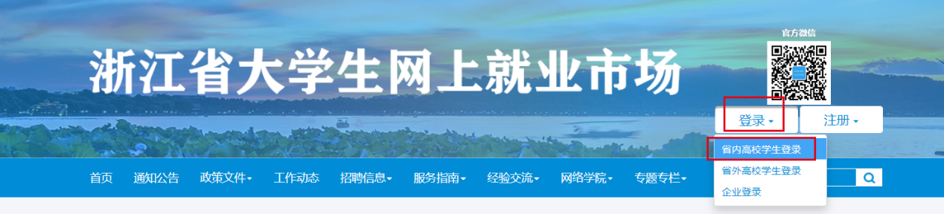
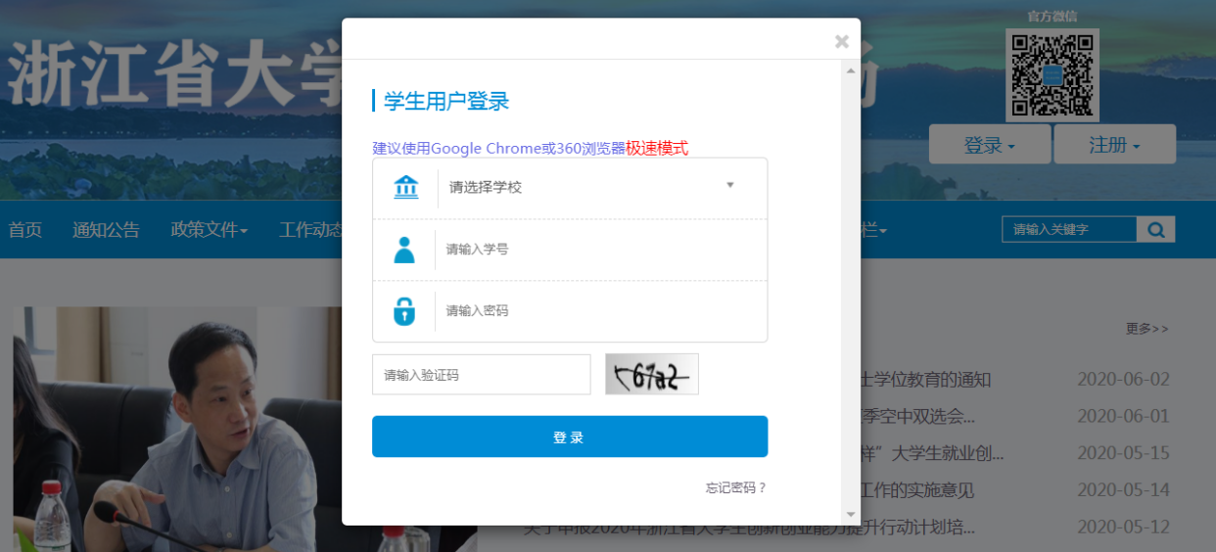

- 成功登陆后，点击【就业方案确认】。
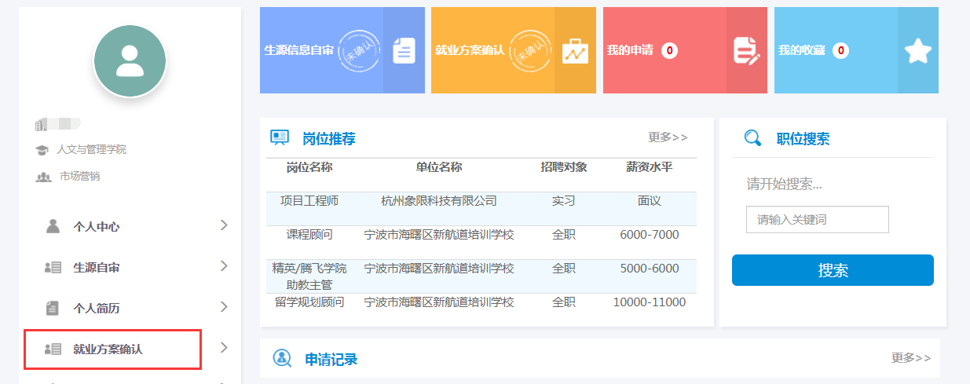

- 信息核对。仔细核对右侧【学生信息】、【就业信息】、【报到证信息】、【档案信息】，根据上交的就业材料核对无误后点击右下角【确认】，完成就业方案确认。

！注：若【学生信息】有误，请直接至左侧【生源自审】菜单栏【申请修改】，并提交修改申请。
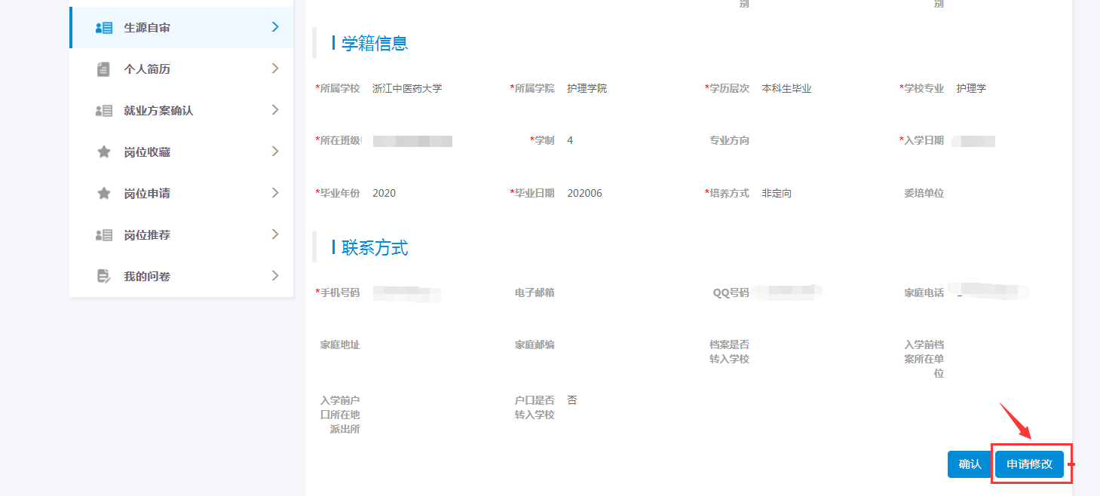

若【就业信息】、【报到证信息】、【档案信息】有误，药学院和人文学院请联系：61768220，姚老师；其他学院请联系：86613707，贾老师

举例：
升学，签订就业协议形式就业、档案派往就业地，签订劳动合同形式就业、档案派往生源地的就业方案显示如下：
①升学：
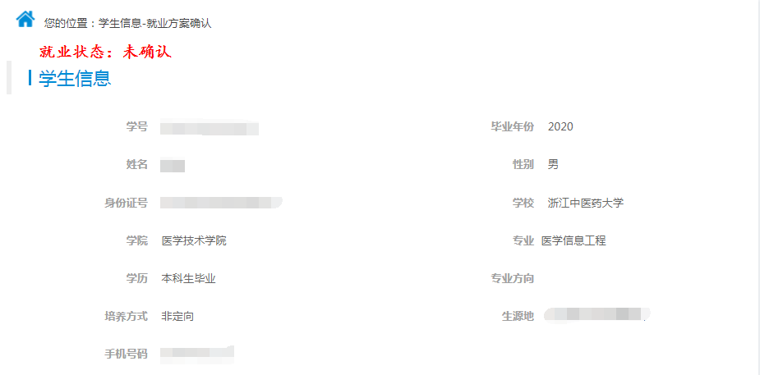
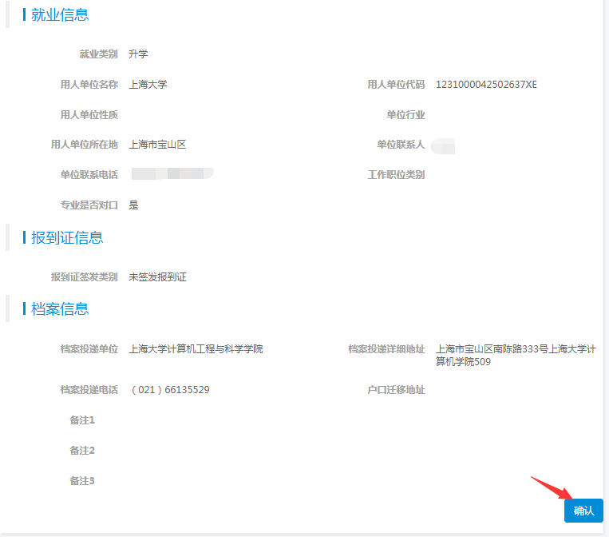

②签订就业协议：
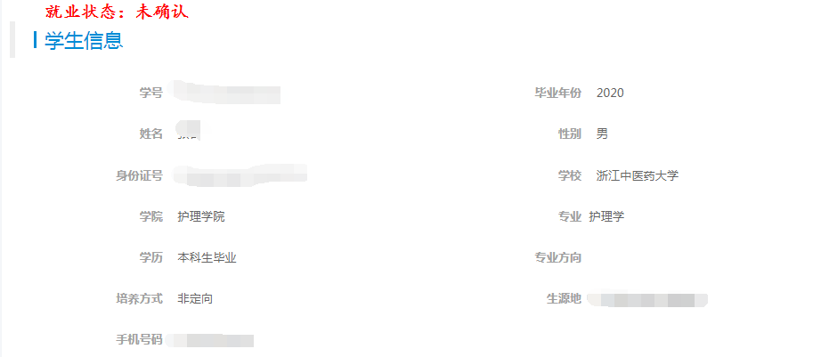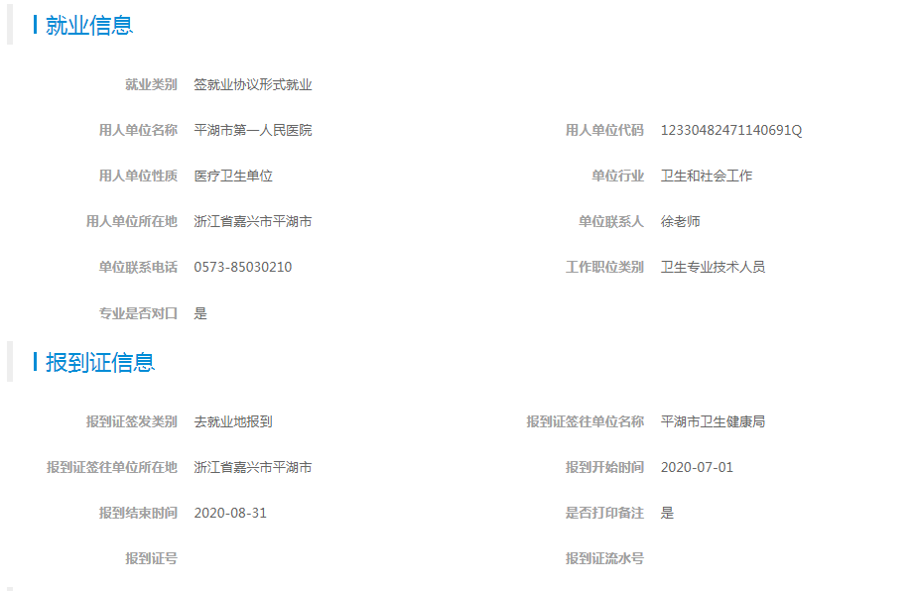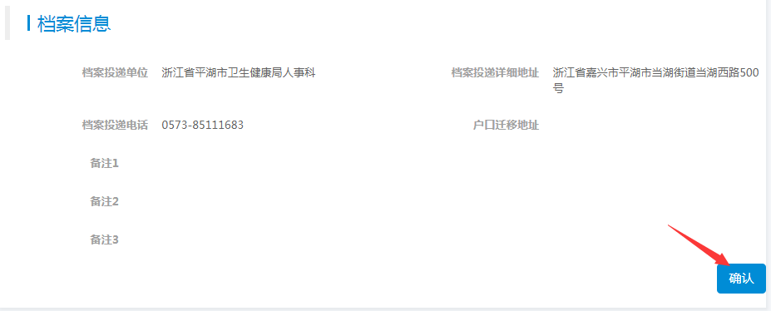

③签订劳动合同：
